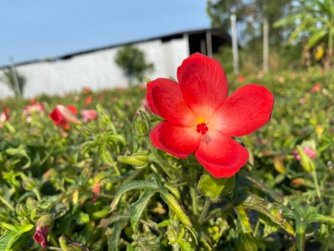
TRÀ HOA SÂM BỐ CHÍNH
Giúp ngủ ngon, tăng cường sức khỏe
Trà Hoa Sâm Bố Chính được làm từ Hoa Sâm Bố Chính sấy khô có thành phần từ 100% từ Hoa sâm Bố Chính tự nhiên, kỷ tủ, đông trùng hạ thảo.
Hoa sâm Bố Chính có hàm lượng Saponin cao 22,7 và nhiều dưỡng chất khác rất tốt cho cơ thể: giúp cho cơ thể tiêu hóa tốt, dễ ngủ, hỗ trợ thần kinh, chống viêm, chống lão hóa, cải thiện là da phụ nữ tuổi trung niên; Tăng cường chức năng sinh lý ở nam và nữ, ngăn ngừa gan nhiễm mỡ.
Đông trùng hạ thảo: giúp tăng cường sức đề kháng, chống suy nhược cơ thể, cung cấp năng lượng cho cơ thể, giúp đào thải độc tố, tăng cường chức năng sinh lý ở nam và nữ.
Kỷ tử: Tác dụng giảm béo; Tác dụng tăng cường sinh lý; tác dụng điều trị di mộng tinh; Tác dụng bồi bổ sức khỏe, rất tốt cho người mới ốm dậy; Tác dụng bổ máu, dưỡng huyết (Tốt cho người xanh xao, thiếu máu); Tác dụng bổ phổi Tác dụng điều trị táo bón; Tác dụng điều trị bệnh xương khớp.
Cách dùng: cho túi Trà sâm vào ly, cho lượng nước sôi từ 150 – 200ml vào, chờ 5–7 phút. Trà có vị thơm tự nhiên từ hoa sâm, kỷ tử bổ sung them dưỡng chất Đông trùng. Khi dùng có thể thêm đường phèn hoặc mật ong.

